|  |
| --- |
|  |
| Winterprüfung 2018 |
|  |
| Fachinformatiker Anwendungsentwicklung |
| Benutzerhandbuch zur praktischen Projektarbeit |
|  |
| Benutzerhandbuch |
| Antrags- und Formularerstellungstool |
| Werkzeug zur modularen Antrags- und Formularerstellung mit Prozessabwicklung |
|  |
| **Abgabetermin: 07.12.2018** |
|  |
| **Kunde:**  ATIW Berufskolleg Paderborn  Riemkestraße 160  33106 Paderborn |
|  |
| **Ausbildungsbetrieb:**  Atos IT Dienstleistung und Beratung GmbH  Bruchstraße 5  45883 Gelsenkirchen |
|  |
|  |
|  |
|  |
|  |

Inhalt

Einführung 3

Projektbeschreibung 3

Anlegen eines Antrages 3

Anlegen eines Antragprozesses 3

Grundlagen XML 3

XML-Prozessdatei 3

Erstellung eines Word Dokumentes 4

Erstellung der XML-Prozessdatei 5

Einpflegen des Word Dokumentes und der XML-Prozessdatei 7

Ansprechpartner 7

Liste der Tags und Attribute 7

# Einführung

## Projektbeschreibung

Es wurde eine Stand-Alone-Lösung entwickelt zur Antrags- und Formularerstellung. Diese verwaltet alle Prozesse und Formularvorlagen an einem zentralen Ort. Prozesse sind konkrete Abläufe die beschreiben, wie ein Antrag ausgefüllt, weitergeleitet und bestätigt werden soll. Die Anträge und Prozesse sollen über ein XML-File beschrieben und digitalisiert werden. XML-Files werden vorgeschlagen, da XML (Extended Markup Language) einfach und schnell erlernbar ist, sodass auch eine einfache Hilfskraft Prozesse schreiben und anpassen kann. Außerdem dient es der Beschreibung des Gesamtprozesses mit all seinen benötigten Daten und Verantwortlichen und gibt gleichzeitig Namenskonventionen für die Datenbank und Vorlagenerstellung vor.

Unser Tool erlaubt es jederzeit weitere XML Files einzulesen. Das bedeutet, dass im Nachhinein immer neue Anträge und Prozesse ins Tool eingebunden werden können.

Zur Papierform kann durch explizite Anweisung in der XML-Datei in Form eines Belegs jederzeit zurückgekehrt werden.

# Anlegen eines Antrages

# Anlegen eines Antragprozesses

## Grundlagen XML

XML (eXtensible Markup Language) ein eingeführter Standard zur Dokumentenauszeichnung. Es hat folgende Vorteile:

* Strukturiert Daten in Textform zu speichern
* Computer kann XML-Dateien interpretieren, jedoch der Mensch auch
* Ist lizenzfrei, plattformunabhängig und gut unterstützt

XML-Syntax

Die einzelnen Elemente eines XML-Dokuments beginnen mit einem Start-Tag (z.B. <text>) und einem End-Tag (z.B. </text>). Die Zeichen zwischen einem Start-Tag und End-Tag werden Inhalt genannt.

XML-Elementen können mit Hilfe von Attributen zusätzliche Eigenschaften zugeordnet werden.

**<text name=“first_name“ description=“Nachname“/>**

Im obigen Beispiel sehen wir den Tag **<text>.** Dieser hat die Attribute **name** und **description**. **name** ist dabei ein technischer Name, der programmintern und –extern für die Identifikation einzelner Datensätze genutzt wird. **description** bestimmt den Bezeichner der TextBox, der am Ende in dem User Interface von dem Antragssteller ausgefüllt werden soll.

Es gibt bei uns eine endliche Liste von Tags und Attributen, welche im Anhang aufgelistet wird.

## XML-Prozessdatei

Um das Zusammenspiel der einzelnen Tags und Attribute zu verdeutlichen, ist in der unteren Abbildung eine XML-Prozessdatei ausgeführt, die fast alle möglichen Kombinationen beinhaltet.

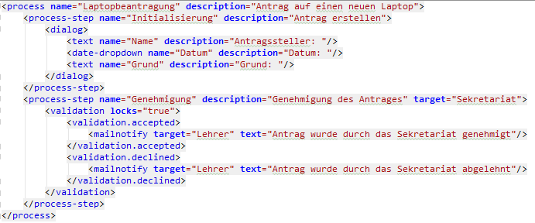

## Erstellung eines Word Dokumentes

Bei der Erstellung des Word Dokumentes muss beachtet werden, dass alle Wörter, die durch die personalisierten Daten ausgetauscht werden, entsprechend mit eckigen Klammern gekennzeichnet werden müssen. Wenn ich also ein zum Beispiel den Namen des Antragstellers abfragen möchte muss ich in die Word-Vorlage **[Name]** schreiben. Zu beachten ist, dass in den eckigen Klammern das Wort mit dem technischen Bezeichner in der XML-Prozessdatei übereinstimmen muss. Dementsprechend müssen wir in der XML-Prozessdatei in einem Dialog ein: **<text name=“Name“ description=“Dein Name einfügen“/>** finden.

In den beiden unteren Abbildung wird das Zusammenwirken verdeutlicht.

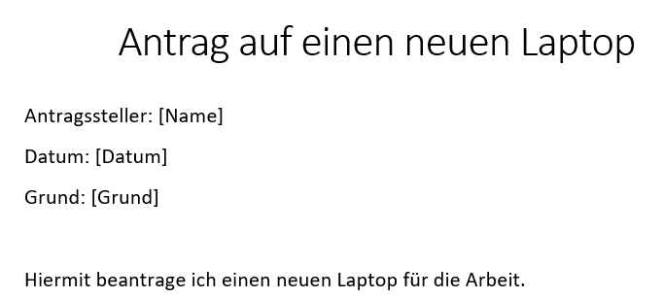

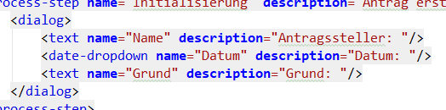

## Erstellung der XML-Prozessdatei

XML-Datei sind verschachtelt strukturiert. Das heißt, dass jede Information in einem Tag gespeichert ist und das jeder Tag auch wieder geschlossen werden muss. Dies kann bei einem einzelnen Tag mit „**/>“** geschehen, bei einschließenden, sogenannten SurroundingTags müssen diese wie folgt geöffnet und geschlossen werden: **<process-step></process-step>**

Bei der Erstellung von einer XML-Prozessdatei gibt es eine Reihenfolge, die unbedingt zu beachten ist.

1. Eine XML-Processdatei beginnt immer mit einem **<process></process>**-Tag. Dieser muss zwei Attribute **name=“Prozessname“** und **description=“Prozessbeschreibung“** beinhalten.



1. Danach kommt der **<process-step></process-step>**-Tag. In dem muss wie oben die zwei Attribute **name=“Prozess-Schritt-Name“** und **description=“Prozess-Schritt-Beschreibung“** beinhalten.

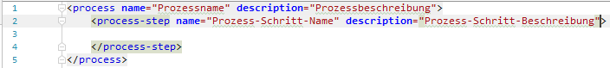

1. In dem unter 2) genannten Tag (**process-step**) wird nun ein **<dialog></dialog>**-Tag geöffnet. Diese Dialoge stellt unsere Fensteransicht in dem späteren Programm nach. Durch mehre Dialoge kann man die Eingaben systematisch strukturieren. Beispielsweise kann man in dem ersten Dialog nur allgemeine Informationen zu einem Lehrer oder Student abfragen und im zweiten speziell antragsbezogene.

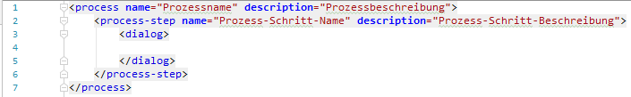

1. In dem unter 3) genannten Tag (**dialog**) kommen nun spezielle Abfragen. Diese können sich auf Texteingaben, Zahleneingaben oder Dropdown-Menüs bezüglich Klassen, Lehrer und/oder Datums drehen. Beispieltags:

**<text name="Name" description="Antragssteller: "/>**

**<date-dropdown name="Datum" description="Datum: "/>**

**<text name="Grund" description="Grund: "/>**

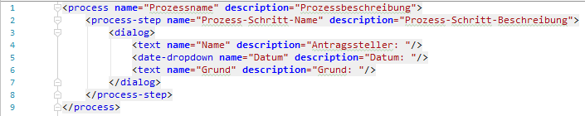

1. Wenn der dialog-Tag und process-step-Tag geschlossen wurden, muss ein weiterer **<process-step></process-step>**-Tag geschrieben werden. Den der Antrag muss von einer Person meistens genehmigt werden. Wir fügen also neben **name=“Prozess-Schritt-Name“** und **description=“Prozess-Schritt-Beschreibung“** noch das Attribut **target=“Zielperson“** hinzu. Diese Person kann dann in dem Tool den Antrag von dem Antragsteller sehen und bearbeiten (genehmigen oder ablehnen).

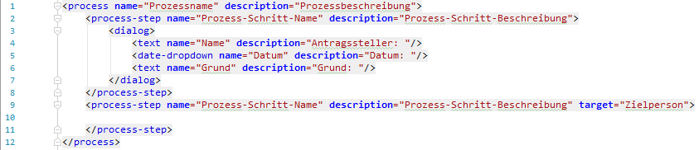

1. Im letzten Prozess-Schritt kommen keine Dialogs mehr vor, sondern nur der **<validation></validation>**-Tag. Dieser bildet den Surrounding Tag und ermöglicht nochmal die Tags **<validation.accept></validation.accept>** bzw. **<validation.declined></validation.declined>**. Diese ermöglichen Verarbeitungsschritte, nachdem ein Prozess entweder angenommen (**validation.accept**) oder abgelehnt wurde (**validation.declined**).

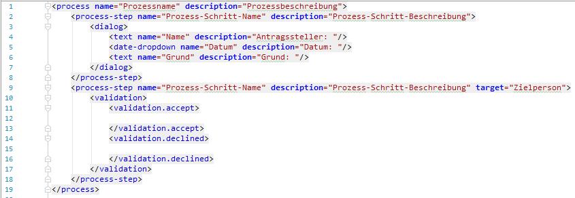

1. Nun wird die Benachrichtigung des Users bezüglich eines genehmigten oder abgelehnten Antrages übermittelt. Dies geschieht mit dem **<mailnotify>**. Die Attribute sind **target=“E-Mail-Empfänger“** und **text=“Antrag wurde….“**. Target legt fest, an wen eine E-Mail geschickt werden soll und Text entsprechend, was darin steht.

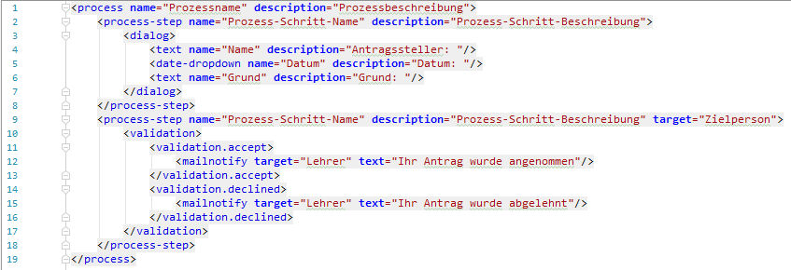

Am Ende sei noch gesagt, dass das abschließende schließen von Tags sehr wichtig ist und eine häufige Fehlerquelle darstellt. Außerdem ist dies nur ein Muster. Es können auch mehrmals E-Mails in verschiedenen Prozess-Schritten verschickt werden. Es gilt auch noch zu beachten, dass Validation nur einmal pro Prozess-Schritt vorkommen darf. Jedoch kann man einfach mehrere Prozess-Schritte machen, in denen dann immer ein Validation-Tag ist.

## Einpflegen des Word Dokumentes und der XML-Prozessdatei

Das Einpflegen von den Word-Vorlagen sowie der XML-Prozessdateien erfolgt über das Tool. Es muss allerdings die entsprechende Berechtigung (Permission-Level 3) vom Admin beantragt werden, damit ein Upload möglich wird.

Vor der Überprüfung sollte nochmal ausführlich die XML-Prozessdatei auf Syntax und Struktur überprüft werden. Auch bezüglich der technischen Bezeichner und den entsprechenden Word Platzhaltern.

Beim Uploaden erfolgt eine weitere Überprüfung, auf die sich jedoch nicht verlassen werden sollte.

Nach dem Upload der XML-Prozessdatei wird nach der entsprechenden Word-Vorlage gefragt, die man auch hochladen muss.

Wenn dies alles geklappt hat sollte man den Prozess vier bis 5 Mal mit unterschiedlichen Informationen testen.

# Ansprechpartner

# Liste der Tags und Attribute